ЗАЯВКА НА ПАЛЛЕТНЫЕ СТЕЛЛАЖИ

ПОКУПАТЕЛЬ ____________________________________________ тел./факс ________________ Дата ___________

Контактное лицо (Ф.И.О. полностью) __________________________________________________________________
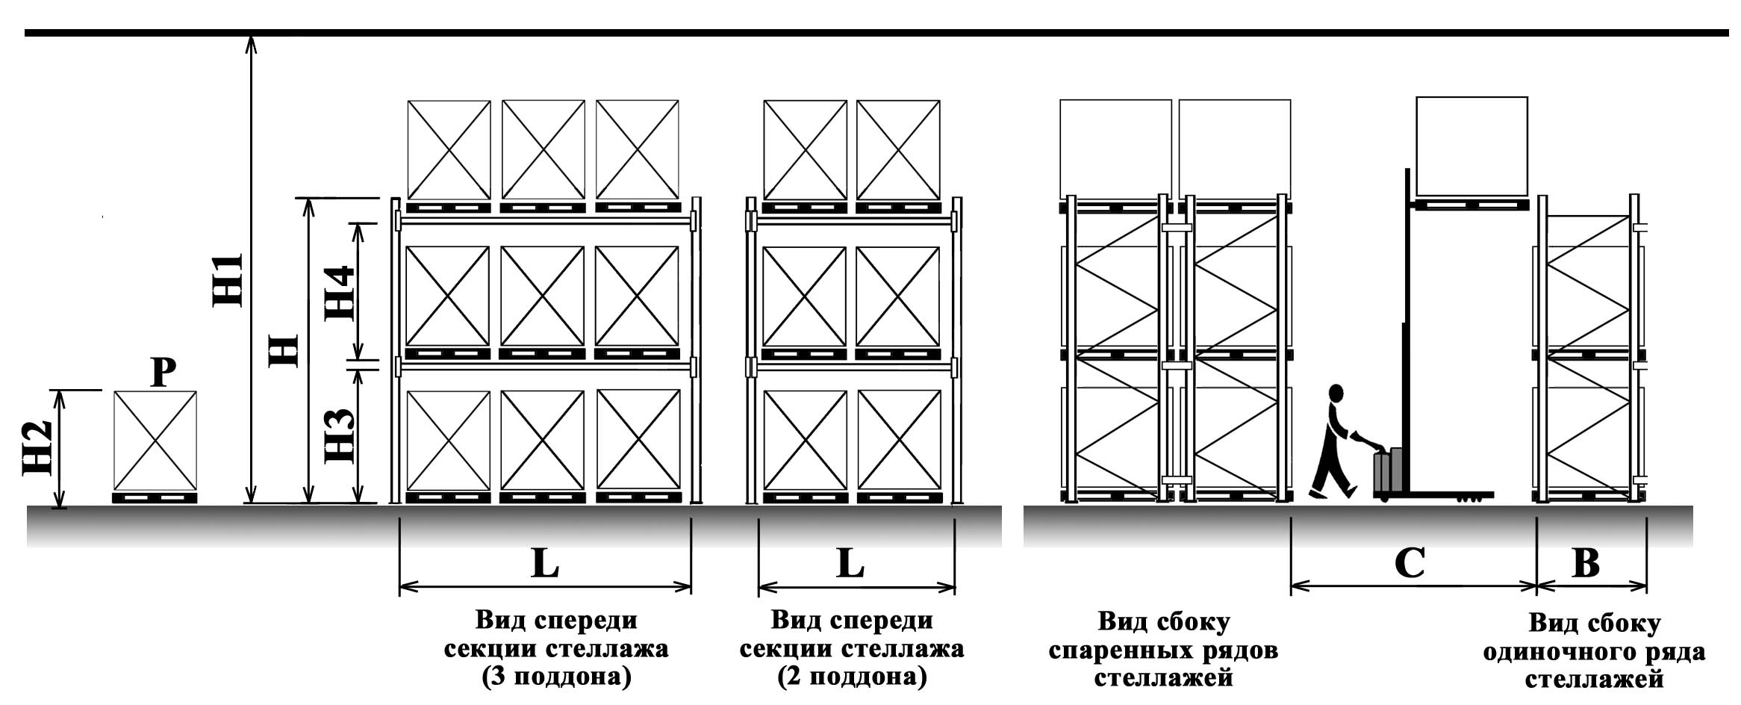

ВНИМАНИЕ! Полы должны соответствовать СНиП 2.03.13-88 «Полы» и Рекомендациям по проектированию полов (в развитии СНиП 2.03.13-88 «Полы» МДС 31-1,98 (АО ЦНИИпромзданий)).

1.*Размеры помещения: Длина, мм _______________ Ширина, мм _______________
(Необходимо предоставить планировку помещения с указанием расположения дверей, ворот, колонн и пр.)
2. Высота помещения до потолочного перекрытия Н1, мм _______________
3. Размеры поддона (Ширина х Глубина х Высота, мм): EUR: 800х1200х150 или FIN: 1000х1200х150
(нужное подчеркнуть)
4. Максимальный вес груза на поддоне Р, кг _______________
5. Максимальная высота груза с поддоном Н2, мм _______________
6. Высота стеллажа до 1-го нагруженного яруса Н3, мм _______________
7. Расстояние между ярусами Н4, мм _______________
8. Количество ярусов _________________
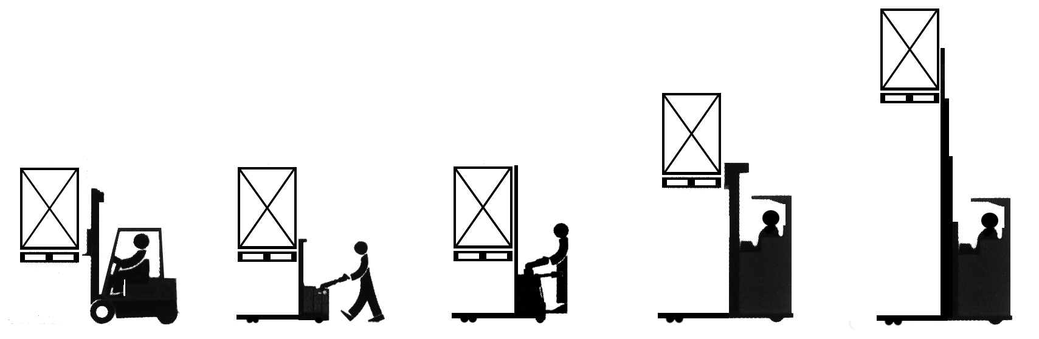
9. Высота стеллажа общая Н, мм _______________
10. Глубина стеллажа B, мм 1050 мм
11. Количество поддонов на ярусе (2 или 3) _______________
12.*Ширина прохода для погрузочной техники С, мм _______________

Для справки:

Ориентировочная
ширина прохода
для различных видов
погрузочной техники С:
С ~ 3,4 м С ~ 2,4 м С ~ 2,8 м С ~ 2.5 м С ~ 2,7 м
13. По желанию Покупателя стеллажи могут комплектоваться дополнительными аксессуарами:
Стяжка балок, Пластина регулировочная под подпятник, Соединитель 200 спаренных рядов стеллажей, Защитное ограждение стойки, Угловое защитное ограждение стойки , Защитное ограждение
одного ряда стеллажей, Защитное ограждение спаренных рядов стеллажей (нужное подчеркнуть)
14. Дополнительно сообщаю _______________________________________________________________________

* Пункты 1 и 12 заполняются в случае разработки планировки расположения стеллажей.

Представитель Покупателя __________________ / ___________________________ /
подпись Ф.И.О.

